Bio-attribuierte Styrolspezialitäten verringern CO₂-Fußabdruck
Nachhaltige transparente Kunststoffe für die Medizintechnik
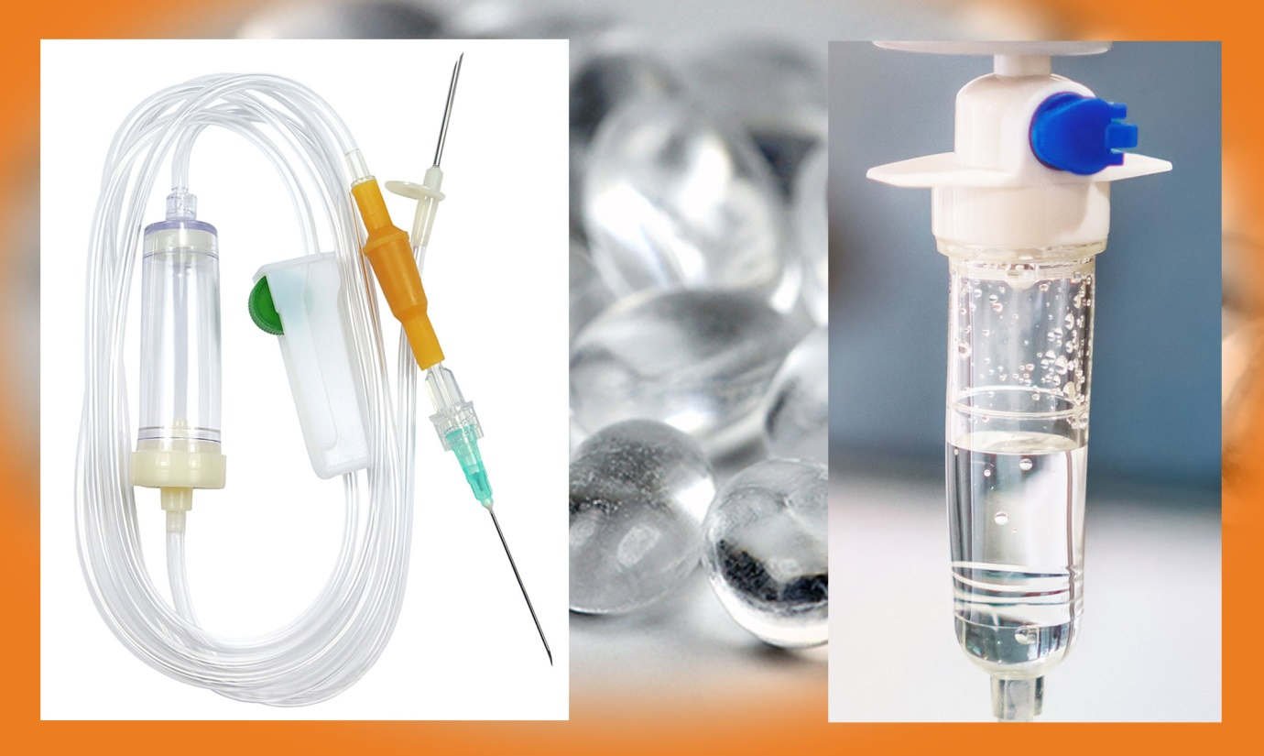
Neu bei Ineos Styrolution und direkt bei Ultrapolymers verfügbar sind nachhaltige transparente Styrolspezialitäten der ECO-Reihe für die Medizintechnik.
Bild: Ultrapolymers/Shutterstock
Augsburg, November 2021
Ultrapolymers hat sein Portfolio technischer Kunststoffe für die Medizin- und Pharmatechnik um die bio-attribuierten Styrol-Butadien-Copolymere (SBC) Styrolux® ECO und Styroflex® ECO von Ineos Styrolution erweitert. Die Herstellung dieser Drop-In-Produkte verbraucht deutlich weniger fossile Ressourcen, und so weisen sie auch in dieser streng regulierten Branche den Weg zu einer verringerten CO₂-Emission.
Styrolux® ECO und Styroflex® ECO werden mit Styrol hergestellt, das auf erneuerbaren Rohstoffen basiert. Je nach Produkttyp ersetzt es 50 % oder 100 % des herkömmlichen Styrols. Die dafür verwendeten Rohstoffe stammen aus lokalen Haushaltsabfällen oder Rückständen der skandinavischen Zellstoffindustrie und konkurrieren daher nicht mit Nahrungsmitteln und Landnutzung. Verglichen mit ihren auf Rohöl basierenden Pendants, verringern die vom Roundtable of Sustainable Biomaterials (RSB) zertifizierten ECO-Produkte den CO₂-Fußabdruck signifikant um bis zu 74 % bei gleicher Qualität sowie identischen Gebrauchs- und Verarbeitungseigenschaften. Daher können sie in bestehenden Medizin- und Pharmatechnik-Anwendungen direkt als Drop-In-Produkte eingesetzt werden.
Styrolux® ECO sind thermoplastische Styrol-Butadien-Copolymere mit hoher Transparenz, Brillanz und Schlagzähigkeit für die Extrusion, das Tiefziehen und den Spritzguss. Zu den möglichen medizintechnischen Anwendungen gehören Tropfkammern und Schläuche. Die gute Mischbarkeit mit Polystyrol ermöglicht dabei die Einstellung der gewünschten Zähigkeit bei gleichzeitiger Reduzierung der Materialkosten. Beispiele für die Breite des Typenprogramms sind das sehr leicht fließende, mit Gammastrahlen sterilisierbare Styrolux® ECO 656C B60 zum Spritzgießen von steifen, widerstandsfähigen Teilen mit einem Höchstmaß an Transparenz und Oberflächenglanz, der Typ 3G55 B60, der hauptsächlich in der Plattenextrusion und für das Tiefziehen eingesetzt wird, sowie der speziell für Hochleistung-Extrusions- und Schrumpffolienanwendungen entwickelte Typ T B60. Bei allen Styrolux® ECO-Typen sind 100 % des fossilen durch biologisch erzeugtes Styrol ersetzt.
Styroflex® ECO ist ein Styrol-Butadien-Blockcopolymer (SBC) mit den Eigenschaften eines thermoplastischen Elastomers (S-TPE), das sich für die Extrusion einschließlich Blas- und Gießfolien sowie den Spritzguss eignet. Es kombiniert hohe Elastizität und Zähigkeit mit Transparenz und Prozessstabilität und bietet darüber hinaus eine gute Bedruckbarkeit und gute Haftung an vielen Polymeren. Folienanwendungen bieten ein hohes Rückstellvermögen, hohe Transparenz und Durchstoßfestigkeit sowie eine hohe Sauerstoff- und Feuchtigkeitsdurchlässigkeit. Styroflex® ECO wird auch als Hochleistungsadditiv eingesetzt, um die Zähigkeit und z. B. die Spannungsrissbeständigkeit von Styrol- und Olefinpolymeren zu erhöhen. Bei dem Typ 2G66 B30 sind 50% des fossilen durch biologisch erzeugtes Styrol ersetzt, bei Styroflex® ECO 2G66 B60 sind es 100%.
Ultrapolymers bietet eine breite Palette von Standard- und Spezialpolymeren. Die Partnerschaft mit branchenführenden Herstellern ermöglicht es, ein vielfältiges Produktportfolio anzubieten, das den Kunden die besten Lösungen für ihre Projekte und Anwendungen bietet.
Ultrapolymers wurde im Oktober 2002 in Belgien gegründet und hat sich als Teil von Ravago schnell zu einem angesehenen Marktführer in der Kunststoffdistribution entwickelt. Weitere Informationen finden Sie unter https://www.ultrapolymers.com
Kontakt für weiterführende Informationen:
Ultrapolymers Deutschland GmbH
Unterer Talweg 46, 86179 Augsburg
Tel.: +49 (0) 821 27233-0, ask.de@ultrapolymers.com
Belegexemplare und redaktionelle Rückfragen bitte an (nicht zur Veröffentlichung):
Konsens PR GmbH & Co. KG, Dr. Jörg Wolters
Im Kühlen Grund 10, D-64823 Groß-Umstadt
Tel.: +49 (0) 60 78/93 63-13, mail@konsens.de
Sie finden diese Pressemitteilung als Word-Datei sowie das Bild als jpg-Datei
zum Download unter: https://www.konsens.de/ultrapolymers

